

Politechnika Krakowska
im. Tadeusza Kościuszki
Wydział Informatyki i Matematyki
Wiktor Zmiendak
Numer albumu: 142706

Sprawozdanie
Projekt 2
Blum-Blum-Shub generator

Cel zadanie
Celem projektu było pokazanie idei szyfru doskonałego. W klasycznym rozumieniu powinien on być losowy oraz do jednorazowego użytku. Na potrzeby tego laboratorium posłużono się pseudolosowym generatorem BBS.
Implementacja szyfru
W pierwszej kolejności czytamy naszą wiadomość, którą chcemy zaszyfrować i zamieniamy ją na ciąg bitów.
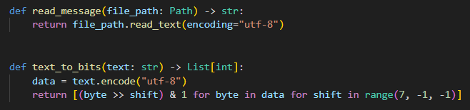
Następnie uruchamiany jest generator Blum-Blum-Shub, który losuje dwie duże liczby pierwsze spełniające warunek p = 3mod4 oraz q = 3mod4, oblicza moduł n = p * q, wybiera ziarno względnie pierwsze z n oraz iteracyjnie wyznacza kolejne stany
x_{i} = x_{i-1}^2modN. Każdy bit klucza powstaje jako najmłodszy bit stanu, a generowanie trwa do momentu uzyskania długości równej długości wiadomości bitowej.
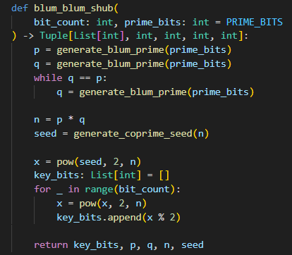
Po wygenerowaniu klucza wykonywane są dwa testy z rodziny NIST:
- Test Monobit - sprawdza, czy liczba jedynek i zer jest odpowiednio zbalansowana,
- Test Runs - ocenia, czy liczba przejść między zerami i jedynkami mieści się w akceptowalnym zakresie.
Dla obu testów zastosowano próg decyzyjny, co pozwala odrzucić ciągi o wyraźnie nielosowym charakterze.
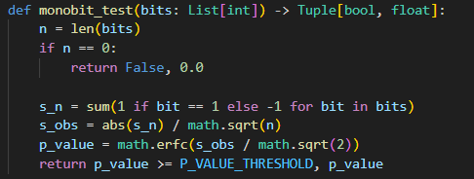
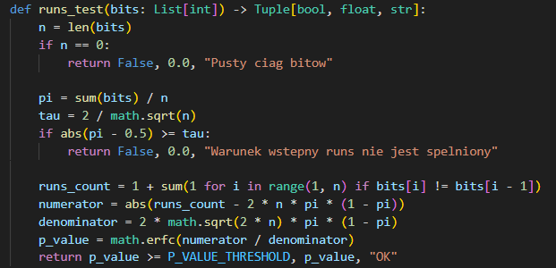

W celu odszyfrowania wiadomości wykorzystujemy tę samą operację XOR.

Podsumowanie
Implementacja pokazuje, że operacja XOR w połączeniu z kluczem o odpowiedniej długości umożliwia poprawne szyfrowanie i odszyfrowanie wiadomości, natomiast testy dostarczają podstawowej oceny jakości klucza. Jednocześnie należy podkreślić, że dwa testy NIST nie dają pełnego dowodu losowości, lecz stanowią użyteczną kontrolę wstępną.

